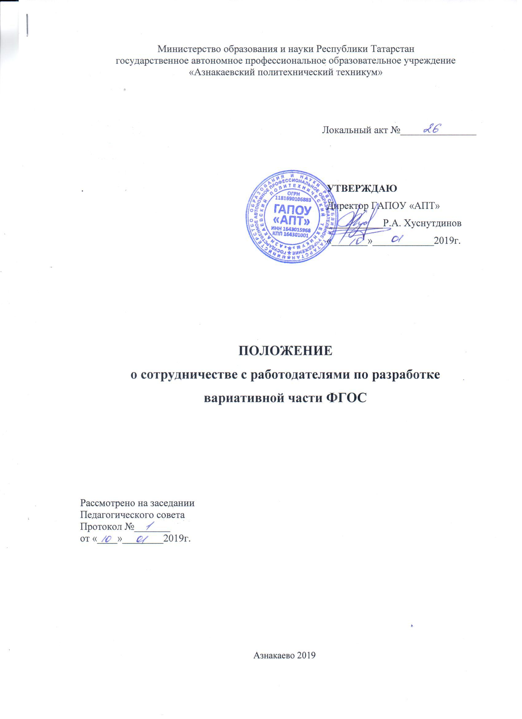

I. ОБЩИЕ ПОЛОЖЕНИЯ
1.1 Настоящее Положение является нормативным локальным актом государственного автономного профессионального образовательного учреждения «Азнакаевский политехнический техникум» (далее – Техникум) и обязательно к исполнению всеми участниками образовательных отношений.
1.2 Настоящее Положение разработано в соответствии с нормативными документами:
- Федеральным законом от 29 декабря 2012г. №273-ФЗ «Об образовании в Российской Федерации»;
- Порядком организации и осуществления образовательной деятельности по образовательным программам среднего профессионального образования;
- Федеральными государственными образовательными стандартами СПО (далее – ФГОС СПО)
- Уставом Техникума;
1.3 Положение определяет содержание договора образовательного учреждения СПО о сотрудничестве с работодателями по разработке вариативной части основной профессиональной образовательной программы по профессии/специальности (далее - ОПОП СПО) для организации и обеспечения образовательного процесса в соответствии с требованиями федеральных государственных образовательных стандартов СПО.

II. ВАРИАТИВНАЯ ЧАСТЬ ОПОП
2.1 Вариативная часть ОПОП СПО — часть основной профессиональной образовательной программы (около 20/30%), дающая возможность расширения и (или) углубления подготовки, определяемой содержанием обязательной части, получения дополнительных компетенций, умений и знаний, необходимых для обеспечения конкурентоспособности выпускника в соответствии с запросами регионального рынка труда и возможностями продолжения образования.
2.2 Дисциплины, междисциплинарные курсы, профессиональные модули вариативной части определяются образовательным учреждением, разрабатываются, ориентируясь на реальную трудовую деятельность с учетом индивидуальных образовательных потребностей обучающихся.
2.3 Реализация разработанных программ требует использования новых организационных подходов, методик и технологий.
2.4 Внедрение вариативной части ОПОП должно проводиться с использованием ресурсов образовательного учреждения, предприятий - потребителей кадров (работодателей) с использованием механизмов социального партнерства на основе договоров о взаимовыгодном сотрудничестве.
2.5 Стороны соединяют свои ресурсы и возможности для успешного освоения выпускниками ОПОП, приобретения ими дополнительных профессиональных компетенций, которые позволят выпускникам трудоустроиться в дальнейшем.

III. СТРУКТУРА ДОГОВОРА О СОТРУДНИЧЕСТВЕ
3.1 Договор о сотрудничестве с работодателями должен включать в себя следующие структурные компоненты:
- предмет договора;
- права и обязанности сторон;
- ответственность сторон;
- разрешение споров;
- порядок внесения изменений, дополнений в договор и его расторжение;
- срок действия договора;
- прочие условия;
- юридические адреса сторон.

IV. ОБЯЗАННОСТИ И ПРАВА РАЗРАБОТЧИКОВ
4.1 В разработке вариативной части ОПОП участвуют: образовательное учреждение СПО, реализующее ОПОП СПО; работодатели - предприятия, учреждения, организации независимо от их организационно — правовой формы и формы собственности.
4.2 Стороны несут обязательства в соответствии с законодательством Российской Федерации и заключенными договорами по разработке вариативной части ОПОП.
4.3 Предприятие:
- разрабатывает перечень дополнительных профессиональных компетенций, которыми должны обладать выпускники при дальнейшем трудоустройстве;
- участвует при определении баз практики обучающихся;
- готовит материально-техническую базу для прохождения обучающимися производственной практики, необходимой для приобретения профессиональных компетенций, предусмотренных для соответствующих профессий/специальностей по основным видам профессиональной деятельности;
- участвует при промежуточной аттестации в оценке освоения вида деятельности, профессиональных модулей обучающимися – экзамен (квалификационный);
- участвует в проведении государственной (итоговой) аттестации; участвует в согласовании тематики выпускной квалификационной работы для специальности СПО;
4.4 Образовательное учреждение обязано:
- ввести в вариативную часть ОПОП учебные дисциплины, профессиональные модули или увеличить количество часов на профессиональные модули, предусмотренные ФГОС, на основании разработанного предприятием перечня профессиональных компетенций.

